Отчёт о проведенном спортивном празднике
"Сила есть, ума не надо"
В завершении проекта "Сила есть, ума не надо" команда "Сила Притяжения" провела в 6а классе спортивный праздник "Сила есть, ума не надо" по сценарию, предложенному организаторами https://docs.google.com/document/d/1IQknGGcdgneFaB6I3..

Сценарий праздника
На 2 команды ребят разделил учитель физкультуры

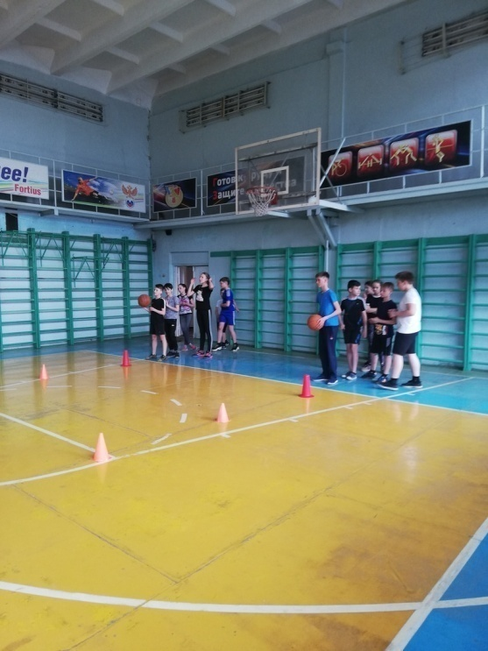
Лера С. - фотограф
Аля Б., Юля Р. и София Е. - организаторы
Члены жюри: Чурбанова В.Н. - учитель физической культуры, Кружилина К.В. – координатор нашей команды. В конкурсе побеждала то одна команда, то другая
Им была предоставлена возможность отыграться, объяснив с помощью физики, почему так получилось

Конкурс «Тянем-потянем»
(Перетягивание канатов)
В этом конкурсе присутствовала равнодействующая сила и сила трения
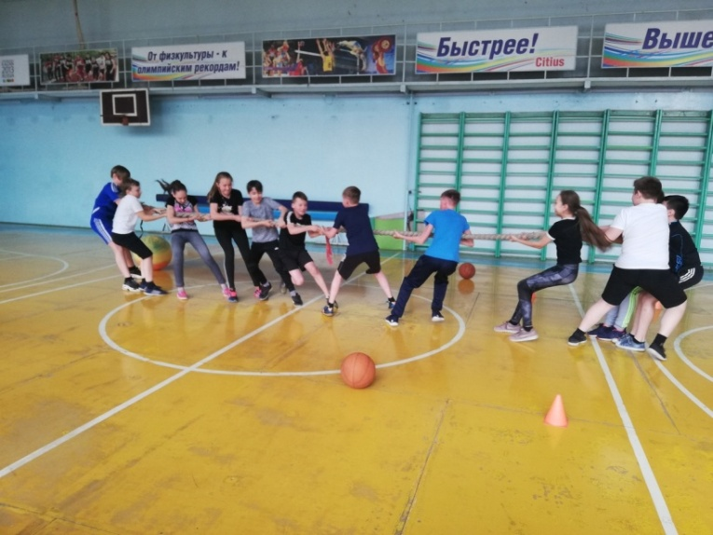
Конкурс "Прыг-скок"
(Эстафета на прыгающих мячах с ручками.)
В этом конкурсе присутствовала сила упругости, точка приложения силы и направления

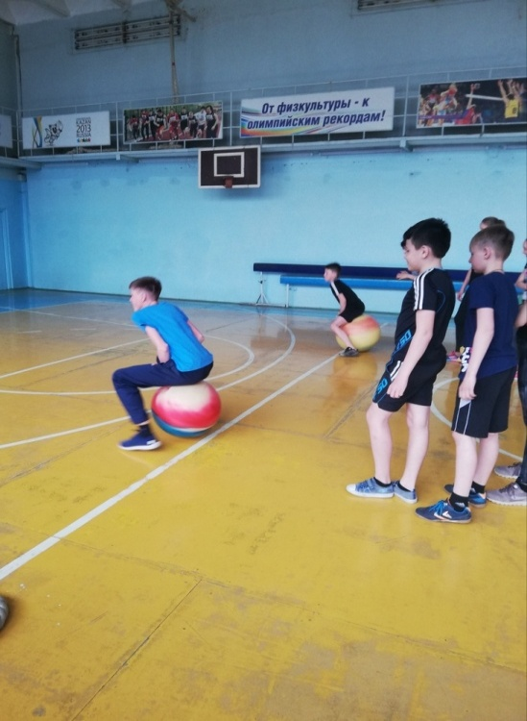

"Кривая удачи"
(Броски мячей в волейбольное кольцо)
В этом конкурсе присутствовала сила тяжести, движение тела под действием сил
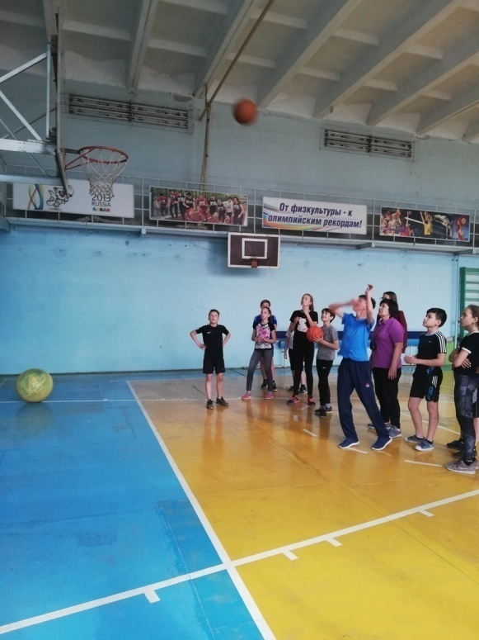
"Мячик скачет"
( Ведение мяча вокруг препятствий)
В этом конкурсе присутствовала сила трения, условия изменения направления движения тела и изменения направления силы).
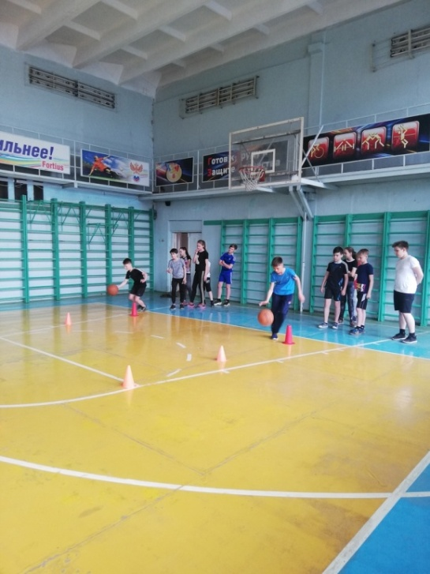
По итогам спортивного праздника ребята были очень активными, старались, как могли. По окончанию праздника все оказались довольными

